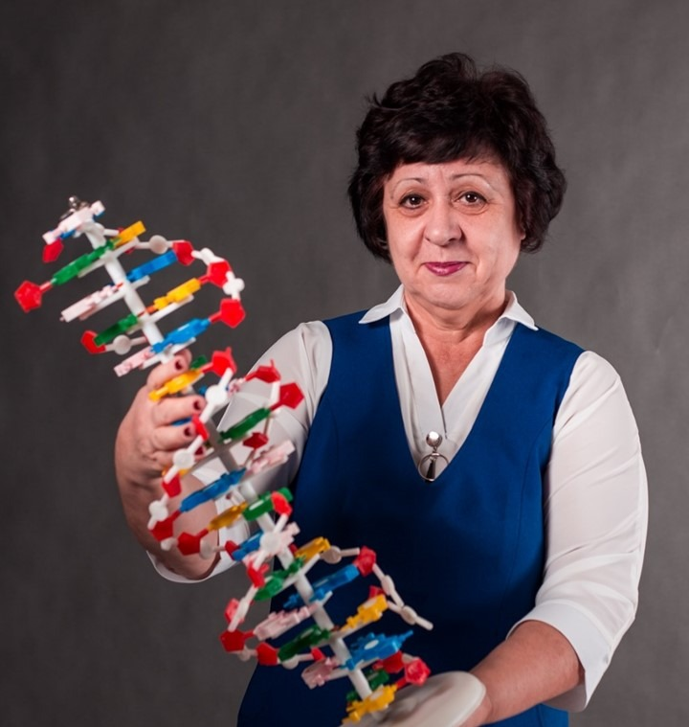

**Енке Ирина Альбертовна**

|  |  |
| --- | --- |
| **Білімі/Образование** | жоғары |
| **Нені және қашан бітірді/Что и когда окончил** | Петропавловский педагогический институт, 1983 |
| **Диплом бойынша мамандығы/Специальность по диплому** | Учитель биологии |
| **Еңбек өтілі/стаж** | 45 лет 6 месяцев |
| **Бейіні бойынша еңбек өтілі/Стаж по профилю** | 42 года 6 месяцев |
| **Санаты/ категория** | Педагог-зерттеуші |

|  |  |
| --- | --- |
| **Курстары/курсы** | |
| Курсы «Развитие цифровых технологий»  АО НЦПК «Орлеу», 2021 год |  |
| Курсы «Трудные темы биологии» Федерального государственного  бюджетного образовательного учреждения высшего образования Омский  государственный педагогический университет, 2022год |  |
| Курсы «Развитие профессиональной компетенции учителя в организациях образования по предмету «Биология»,  Казахстанский Центр Переподготовки и Повышения Квалификации, 2023год |  |
| **Оқушылардың жетістіктері/достижения учащихся** | |
| 1место в III Республиканском конкурсе научно-исследовательских работ «Science: Discoveries аnd progress-2020» | C:\Users\ENKE\Desktop\обобщение опыта\обобщение опыта все\для распечатки\IMG-20210104-WA0021.jpg |
| 1место в III Республиканском конкурсе научно-исследовательских работ «Science: Discoveries аnd progress-2020» | C:\Users\ENKE\Desktop\обобщение опыта\обобщение опыта все\для распечатки\IMG-20210104-WA0015.jpg |
| Областная олимпиада по общеобразовательным предметам, 2020г, 3-е место | C:\Users\ENKE\Desktop\обобщение опыта\обобщение опыта все\достижения\SCAN_20221205_143935026_011.jpg |
| Областная олимпиада по общеобразовательным предметам, 2021г, 2-е место |  |
| Областная юниорская олимпиада по предметам ЕМЦ, 2022г, 2-е место | C:\Users\ENKE\Desktop\обобщение опыта\обобщение опыта все\достижения\РО Миронова Е..JPG |
| Областная олимпиада по общеобразовательным предметам, 2022г, 3-е место | C:\Users\ENKE\Desktop\обобщение опыта\обобщение опыта все\достижения\SCAN_20221205_143935026_003.jpg |
| Областной этап Президентской олимпиады, 2022г, 1-е место | C:\Users\ENKE\Desktop\обобщение опыта\обобщение опыта все\достижения\SCAN_20221206_093657686.jpg |
| «Қазақстан Білім Олимпиадасы» 2022,  3-е место |  |
| **Мұғалімнің жетістіктері/достижения учителя** | |
| Куәлік «Қазақстан Республикасының білім беру ісінің құрметті қызметкері», 2007г. |  |
| Знак «Почетный работник образования Республики Казахстан» |  |
| Грамота за участие в Республиканском конкурсе «Үздік авторлық бағдарлама ресрубликадық конкурсы»  2018г. | G:\для распечатки\мои\SCAN_20221205_143935026_004.jpg |
| Знак «Педагогтің адал еңбегі үшін» 2021г. |  |
| Денежный сертификат 2021г. |  |